**Ad,Soyad:Bahar Ağayeva**

**Ədədlərin qısa tarixi**

Bu gün riyaziyyat üçün son dərəcə faydalı olan rəqəmlərə necə gəldik? Keçmişdə insanlar bizim qədər sadə hesab edə bilirdilərmi? Bildiyimiz qədim sivilizasiyalar eyni say sistemlərindən istifadə edirdilərmi? Bu suallara cavab axtardığımız zaman Qədim Misir, Qədim Yunanıstan, Babil və Çinlilərin ədədləri ifadə etmək üçün çox fərqli simvollardan istifadə etdiklərini və say sistemlərini müxtəlif əsaslarda qurduqlarını görürük. Bu gün əməliyyatlar aparmaq çətin olsa da, bilirik ki, bu sivilizasiyalar istifadə etdikləri rəqəmlərlə, inkişaf etdirdikləri üsullarla çox mürəkkəb əməliyyatlar edə biliblər.

Dünyada məlum olan ən qədim rəqəm mənbələri misirlilərə aiddir. Bilirik ki, təxminən 5000 il əvvəl ədədlər üçün təsvirlər hazırlamış, bu ədədlərlə əməliyyatlar apara bilmiş və ölçülərini bu ədədlərlə ifadə etmişlər. Qədim misirlilər 10-luq say sistemindən istifadə edirdilər. Aşağıda rəqəmlərin heroqlif yazımları verilmişdir:

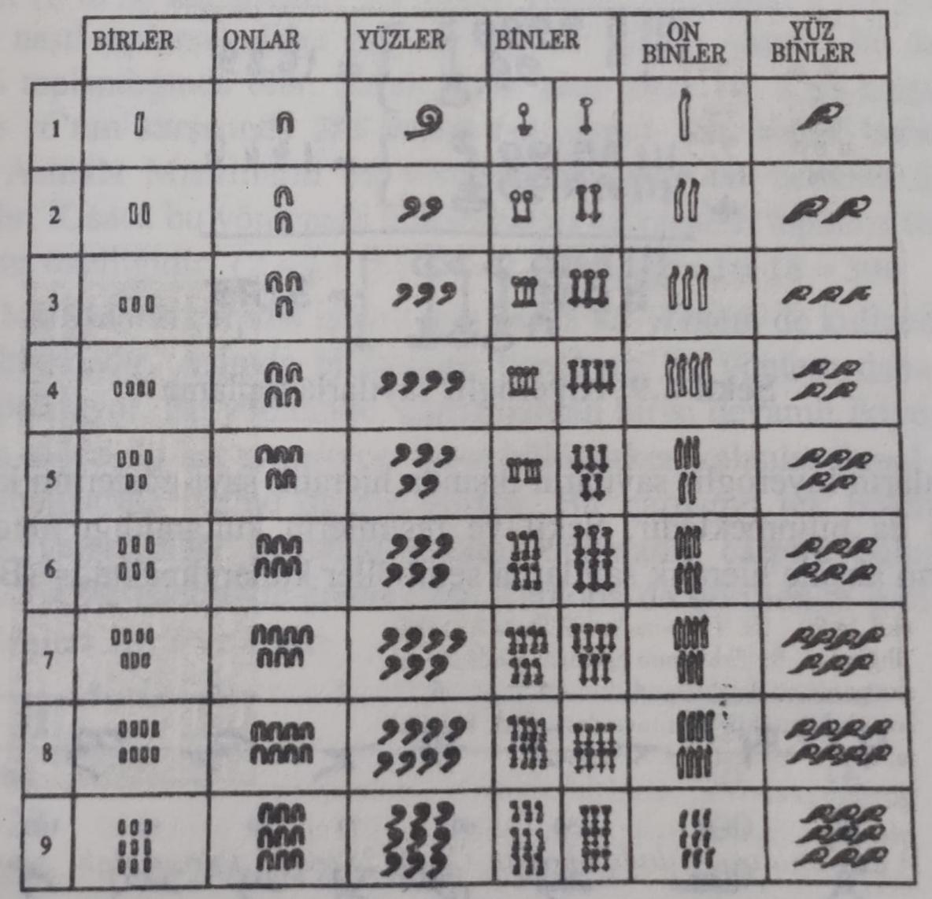

Misir heroqlif ədədləri.

Misirlilər bu heroqlif rəqəmləri sağdan bir rəqəmindən başlayaraq artan ardıcıllıqla qeyd etməmişlər. Simvollar 10 və 10-un qatı olduğundan, sayının formalaşmasında onların sırası mərtəbə vahidlərini göstərmirdi. Buna görə də simvollar olduqları sıra sayının dəyərini dəyişdirmirdi.Bunu 2223 ədədi üçün aşağıdakı kimi göstərə bilərik.

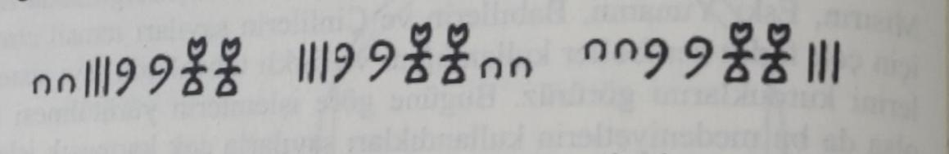

Lakin heroqlif yazının istiqaməti sağdan sola olduğundan və ədədlər böyük vahidlərdən başlayaraq yazıldığından təkliklər mərtəbəsindəki simvollar ən solda yerləşirdi. Rəqəmlər bu şəkildə yazıldığında, misirlilərin toplamanı aşağıdakı kimi edə bildiyini təxmin edə bilərik. Bu sistemdə ədədlər sağda böyük rəqəm olmaqla bir-birinin ardınca yazılır:

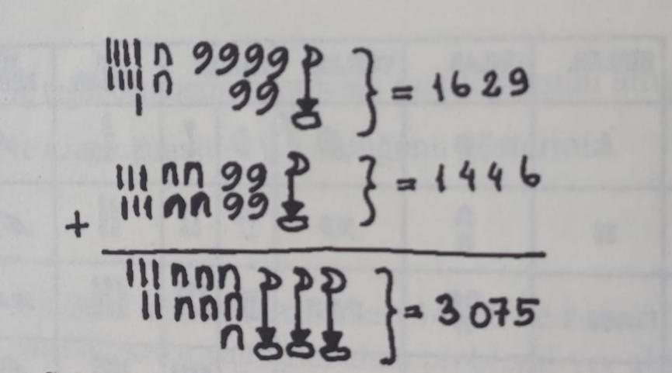

Misirlilərin heroqlif rəqəmlərindən başqa hiyerarxik ədədlərdən istifadə etdikləri də məlumdur. Fiqurların və şəkillərin istifadə edildiyi heroqlif sayılardan fərqli olaraq, hiyerarxik sayılarda simvollar istifadə olunur (Burton, 2011):

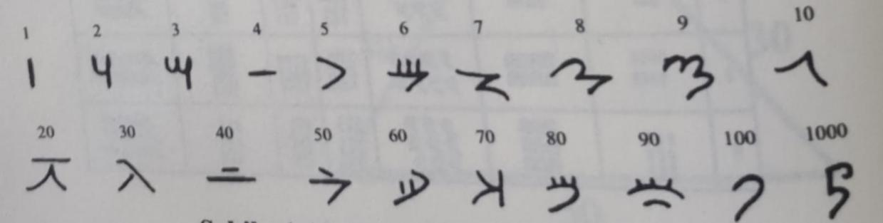

Misir hiyerarxik ədədlər.

Biz papirusdan misirlilərin vurma və bölməni necə etdiklərini öyrənirik. Vurma əməliyyatında əvvəlcə 2-nin qüvvətləri sıra ilə, vuruqlardan birinin iki qatları isə onun qarşısında sıra ilə yazılır. Sonra 2-nin hansı qüvvətlərinin cəminin digər vuruğu verdiyinə baxırıq. Cəmləri vuruğu verən bu qüvvətlərə uyğun gələn digər vuruğun sıra ilə yazılmış 2 qatları müəyyən edilərək toplanır. Bu yekun vurmanı verir. Bilirəm ki, şifahi olaraq mürəkkəb ifadədir. Bunu 22-ni 18-ə vurmaqla izah edək:

18x22

22x18

1 18 1 22

2 36 2 44

4 72 və ya 4 88 )=396

8 144 8 176

16 288 16 352

Ən soldakı sütunda 2-in qüvvətləri yerləşib. Digər sütunda 18 vuruğunun ikiqatları yerləşir. Birinci sütundakı 2-in qüvvətlərini necə cəmləsək digər vuruq olan 22-ni əldə edərik? Bu, 2, 4 və 16 birləşdirildikdə baş verir. İndi 2-in qarşısında 36, 4-ün qarşısında 72, 16-ın qarşısında 288 cəmlənərsə, hasil 396 olar. Əslində misirlilərin bu metodunda gözəl bir cəbri xüsusiyyət gizlənir. Qısaca desək, bu üsulda istifadə etdikləri vurmanın toplamada paylanma xassəsidir:

Misirlilərin vurma üçün başqa üsuldan da istifadə etdikləri anlaşılır. Əslində birinciyə bənzəyən bu üsul daha sadə görünür. Bu üsulda vuruqlardan biri daim ikiyə bölünür, digəri isə ikiqat artırılır. İkiyə bölünərkən qalığa əhəmiyyət verilmədən tam hissə ilə bölmə davam edir. Hasil, bir vuruğun tək bölənlərinə uyğun gələn digər vuruğun qatlarını əlavə etməklə tapılır. Bunu 25x32 əməliyyatında göstərək. Cədvəldən göründüyü kimi, 25-in yeganə bölənləri 25, 3 və 1-dir:

25 x 32

25 x 32

12 64 50 16

6 128 100 8

3 256 və ya 200 4

1 512 400 2

800 1

Bölmənin də necə edildiyini papiruslardan çıxara bilərik. Bu dəfə ədədlər birinci sütunda 1-dən başlayaraq iki-iki artırılaraq yazılır. Digər sütunda bölənin sırayla ikiqatları yazılır. Bölənin hansı qatlarının cəmi bölünəni verdiyi yoxlanılır. Sonra birinci sütunda 2-in hansı qatlarının bu ədədlərə uyğun olduğu yoxlanılır. Bölmə müəyyən edilmiş 2-in qatları toplandıqda alınır.

Rhind papirusunda bölmə əməliyyatı olaraq göstərilir.Bu əməliyyatın necə edildiyi aşağıdakı cədvəldə açıqlanır:

1120/80

1120/80

1 80 1 80

2 160 2 160

4 320 Bu ədədlərin qarşısında 4 320 160+320+640=1120

6 480 4 və 10 və ya 6 480 Qarşılarında

8 640 8 640 2, 4 və 8 var

10 800 Qismət=(4+10)=14 10 800 Qismət=2+4+8=14

Qədim Misirdə kəsirli bölmələrin aparıla biləcəyini görürük. Rhind papirusunun ikinci problemi 2 çörəyin 10 nəfər arasında bölünməsindən bəhs edir. Onlar kəsrlər üçün tam ədədlər üçün istifadə etdikləri üsula bənzər bir üsuldan istifadə edirdilər.

Rhind papirusunda 24-cü məsələdə qalıqlı bölmə əməliyyatı etdikləri anlaşılır:

19/8

1 8

2 16

4 Qismət=

2 Halhazırki formasıyla

1

Bu prosesdə 19-u keçəcəyi yerdən sonra 8-in yarısı alınmağa başlayır və 1-ə qədər davam edir.

Ahmesin papiruslarından Misirlilərin kəsr ədədləri üçün simvollardan istifadə etdiklərini bilirik. Misal üçün, üçün

simvolundan istifadə olunur.

Qədim yunanlar (e.ə. 600-200) istifadə etdikləri rəqəmləri əlifbalarındakı hərflərlə təmsil edirdilər. Bu yazılış yunan rəqəmlərinin göstərilməsini Qədim Misir rəqəmlərinin təmsilindən daha qənaətcil edir:

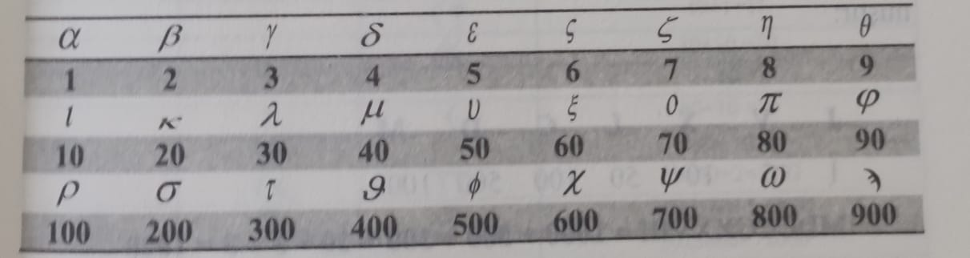

Cədvəldən göründüyü kimi, yunanlar tərəfindən istifadə edilən say sistemi 10-luq say sisteminə əsaslanır. Lakin ədədlər mərtəbə qiymətinə görə sıra ilə yazılmırdı. Bu halda 234 rəqəmi 6 fərqli şəkildə aşağıdakı kimi yazıla bilər:

Bu hesablamalarda çaşqınlığa səbəb ola bilərdimi? Bizim kimi ədədləri bir-birinin altına yazmadıqları və məsələn, mərtəbə qiymətlərinə uyğun sırayla toplama prosesini həyata keçirmədikləri üçün problem olmurdu. Yunan say sistemində də Qədim Misirdəki kimi sıfır simvolu yoxdur. Onların buna ehtiyacı da yox idi. Çünki 605 kimi bir ədədi yazmaq üçün və ya kifayətdir. Yunanlar daha böyük ədədlər üçün şəklində simvollar istifadə edirdilər.

Yunanlar eramızdan əvvəl 450-95-ci illər arasında 5, 10, 100, 1000, 10 000 ədədləri üçün simvollarından istifadə etmişlər. Onlar həmçinin 5 rəqəmini təmsil edən simvolunu daha böyük rəqəmləri aşağıdakı kimi təmsil etmək üçün digər simvollarla birləşdirdilər:

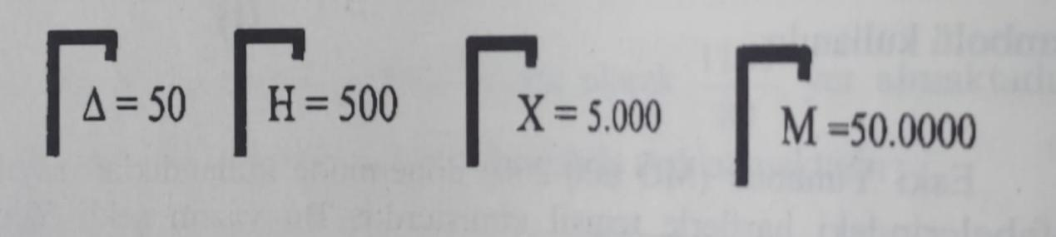

Roma İmperiyası dövründə aşağıdakı ədədlərdən istifadə olunurdu.

Dayanıqlı palçıq lövhələr sayəsində Mesopotamiyadakı riyaziyyatdan xəbərdarıq. Bu lövhələrin əksəriyyəti ticarət fəaliyyəti ilə bağlı olsa da, bəzilərinin riyaziyyatla əlaqəli olduğu və bəzilərinin şagirdlər üçün məktəb kitabları kimi hazırlandığı təxmin edilir (Bernard, Proust, & Ross, 2014). Babillilər, Aralıq dənizi hövzəsindəki Misir və Yunan sivilizasiyalarından fərqli olaraq 60-lıq say sistemindən istifadə edirdilər. Babil say sistemində ədədlər 1-dən 59-a qədər rəqəmlərdən istifadə edilməklə təmsil olunurdu. Aşağıdakı cədvəldə 1-dən 70-ə qədər rəqəmlər var:

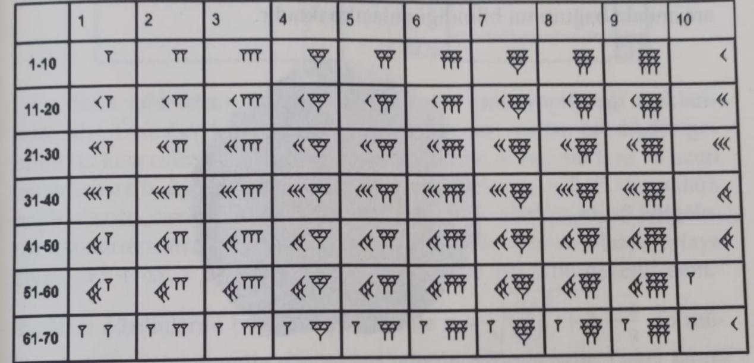

Babillilərin istifadə etdiyi 60-lıq say sistemi.

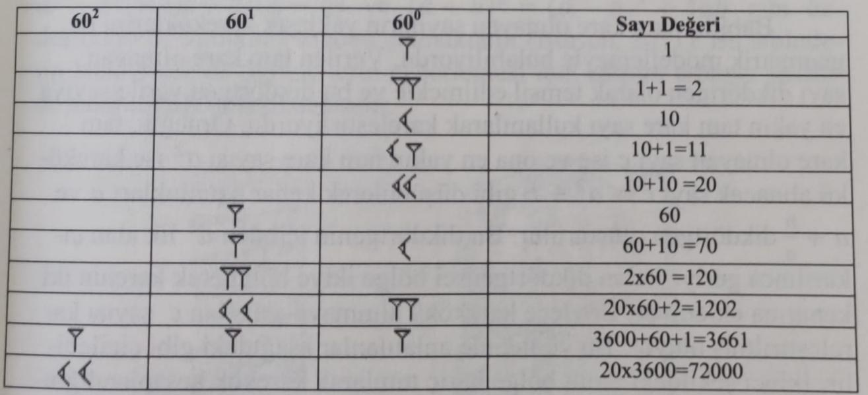

Biz bilmirik ki, babillilər 60-a qədər rəqəmləri qarışdırmamaq üçün hansı üsuldan istifadə edirdilər. Düşünürük ki, rəqəmləri çaşdırmamaq üçün yuxarıdakı cədvələ bənzər üsuldan istifadə edərək rəqəmləri öz mərtəbə dəyərlərinə görə sıralayaraq yazmışlar. Lakin bu qaydada boşluqlar nəzərə alınmadıqda qarışıqlıq yarana bilər.

Məsələn, 2, 61 və 120 ədədləri eyni simvolla təmsil edilə bilər. Bunun qarşısını almaq üçün xüsusi ayırıcı simvoldan istifadə etdilər. Bu lövhələrdən ən məşhuru şəkildəki kvadratın kənarı ilə diaqonalı arasındakı əlaqəni göstərən lövhədir. Bu lövhədən Mesopotamiyada Pifaqordan çox əvvəl düzbucaqlı üçbucağın tərəfləri arasındakı əlaqənin olduğu aydındır.

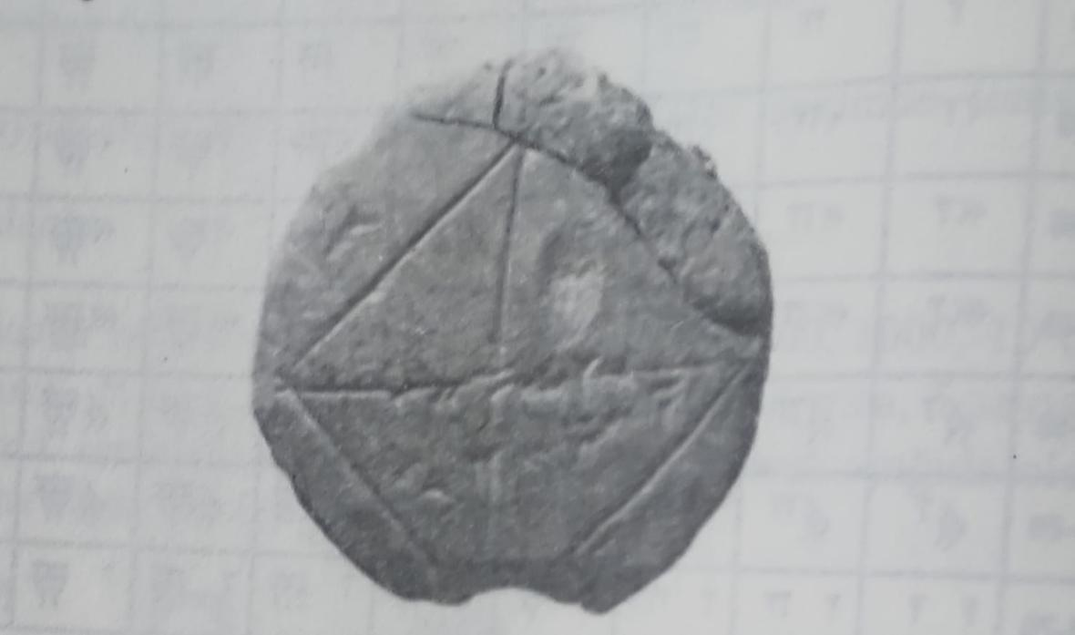

Diaqonalı olan kvadratın lövhəsi.